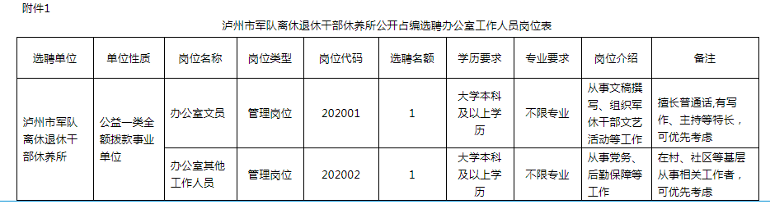

附件2
泸州市军队离休退休干部休养所
公开占编选聘办公室工作人员报名登记表
姓名 |  | 性别 |  | 出生年月 |  | 近期免冠照片  （2寸证件照）
民族 |  | 籍贯 |  | 政治面貌 |  | 近期免冠照片  （2寸证件照）
参加工  作时间 |  | 本人  身份 |  |  |  | 近期免冠照片  （2寸证件照）
学历  （学位） | 全日制教育及专业 |  |  | 毕业时间及院校
学历  （学位） | 在职教育及专业 |  |  | 毕业时间及院校
现工作单位及职务
所取得  职称 |  |  | 现聘用  岗位及聘用时间
报名  方式 |  |  | 身份证  号码
联系  电话 |  |  | 详细通  讯地址
个人简历（含工作、学习经历）
奖惩
情况
近三年年度考核情况
个人
特长
家庭成员及重要社会关系 | 称谓 | 姓名 | 出生  年月 | 政治  面貌 | 工作单位及职务
备注：
本人签名： 时间：
说明：①本表须如实填写正反面；②“本人身份栏”应填写是 “公益一类全额拔款单位事业人员”；③学历学位等相应信息请一律按照所获证书上内容填写。

